Photo | Nom du fichier | Légende de la photo
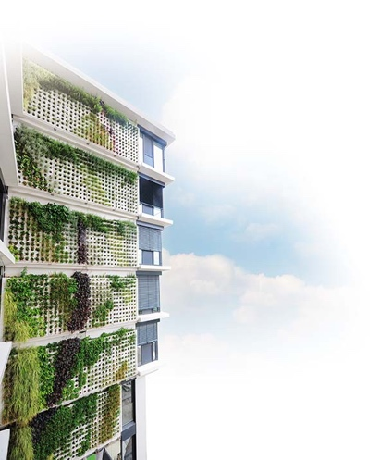 | RichardBrink_PflanzwandAdam_01 | En lançant son nouveau mur végétalisé « Adam », la société Richard Brink propose une solution innovante pour végétaliser de larges surfaces de façade.  Photo : Richard Brink GmbH & Co. KG
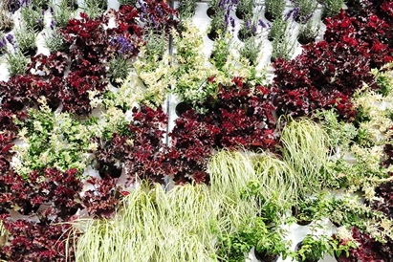 | RichardBrink_PflanzwandAdam_02 | La structure modulaire permet de juxtaposer en toute liberté les cassettes à planter en fonction des dimensions spécifiques du projet.  Photo : Richard Brink GmbH & Co. KG
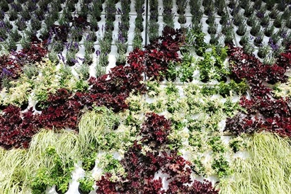 | RichardBrink_PflanzwandAdam_03 | Les cassettes en aluminium de 2 mm d’épaisseur peuvent accueillir jusqu’à 18 plantes chacune dans leur version standard et forment ensemble une surface végétalisée très esthétique.  Photo : Richard Brink GmbH & Co. KG

